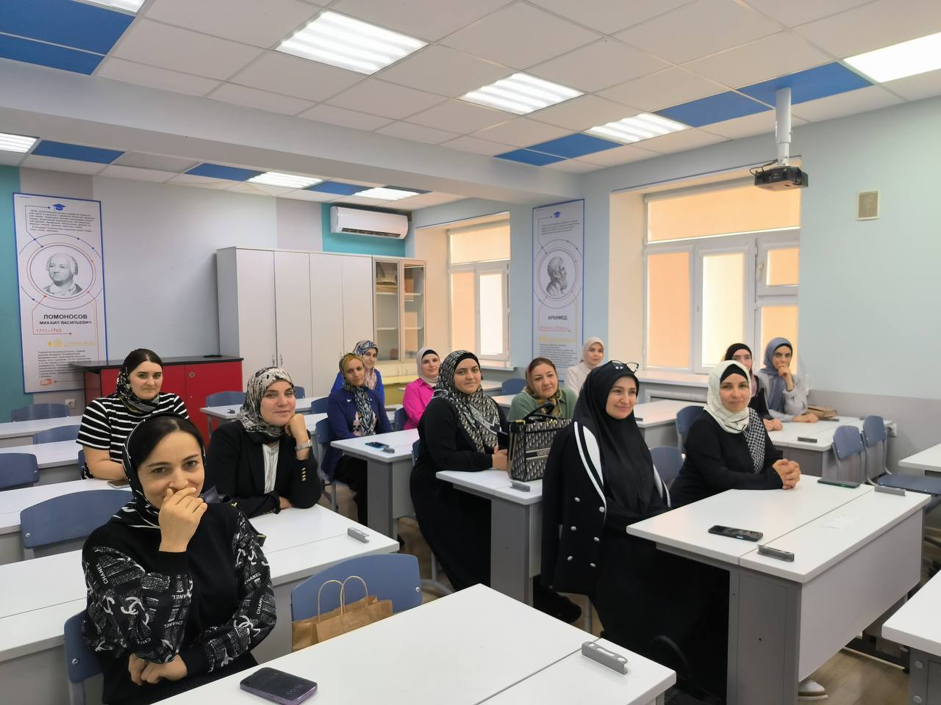

С целью формирования толерантности, профилактики терроризма и экстремизма, воспитания ответственного отношения к своей жизни и жизни окружающих, в гимназии были проведены встречи с родительской общественностью. Организаторы встреч разъяснили, что за разжигание межнациональной вражды и призывы к совершению террористических и экстремистских преступлений предусмотрено уголовное наказание.  
  
**27.09.2023 родительское собрание «Нет терроризму»**

**среднее звено – 7 классы**

**схват – 26 человек**

**ответственный – Идикова Халида Реуфовна.**